المحاضرة الثانية عشر
العمارة الحربية
الأسوار
  - كانت الأسوار تقام حول المدن لحمايتها من التعرض لأي غزو خارجي، و أول ماو صلنا في المصادر عن اقامة الأسوار حول المدن ما ذكره المؤرخون عند تعرضهم للحديث عن بغداد، فقد حرص أبو جعفر المنصور بتطويقها بسورين سميكين. كما تم العثور على السور الذي يحيط بدمشق و كذلك سور مدينة القاهرة الذي أنشأه بدر الجمالي 480هـ /1087م ببوابات ثلاثه و كانت من الحجاره الضخمه و كان خارج السور الشمالي خندق عميق ومزود بأبراج. بينما تعد مدن المغرب و الاندلس هي اكثر المدن حفاظا علي اسوراها مثل فأس و مكناس والرباط ومراكش وبعض مدن الأندلس مثل اشبيليه وطليطلة وغرناطة.
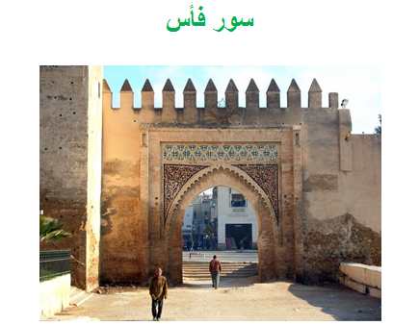
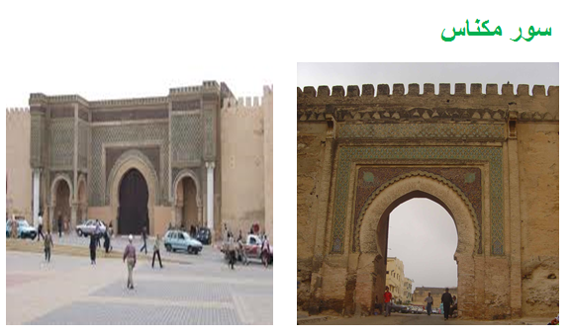
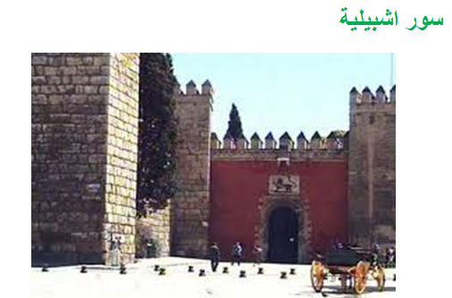
القلاع
- تٌعد من اهم وسائل الدفاع داخل المدن والتي كانت غالبا تقام فوق مرتفع طبيعي كما هو الحال في قلعة حلب وقلعة دمشق وقلعة الجبل بمصر و كلها تشتمل علي اسوار تحيط بالثكنات المتاحه داخل القلعه و كان يدعم هذ الاسوار ابراج دفاعيه و ممرات تفتح عليها هذه الأبراج كانت هناك فتحات في جدران الممرات والأبراج للسهام و كذلك البوابات كانت مزوده بفتحات السهام و بالسقاطات و قد وجدت لدينا قلاع اخري مثل اطلال قلعة موسي في العلا بالجزيره العربيه، التي تنسب إلى القائد موسى بن نصير وكذلك قلعة الرولا و كذلك أطلال قلعة عبد الوهاب بدارين (جزيرة تاروت) والتي يرجع تاريخها 1302/1875م.
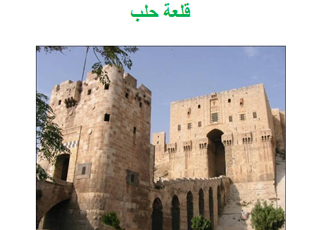
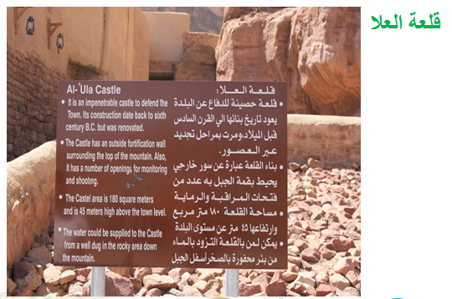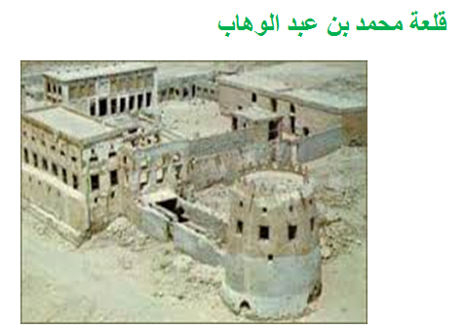
الأربطة
- لعب هذا النوع من العمائر دوراً هاماً في العصر الإسلامي المبكر حيث كانت تقوم بمهمة الدفاع عن السواحل و المناطق الثغرية لدار الاسلام و قد اشتق اسمها من قوله تعالي (وَأَعِدُّوا لَهُمْ مَا اسْتَطَعْتُمْ مِنْ قُوَّةٍ وَمِنْ رِبَاطِ الْخَيْلِ تُرْهِبُونَ بِهِ عَدُوَّ اللَّهِ وَعَدُوَّكُمْ ). و كان يقيم في الرباط اهل الرباط اوالمجاهدون في سبيل الله لحراسة المنطقة التي يقع فيها الرباط، أو لاعداد أنفسهم وتهيئتها للجهاد والذب عن الإسلام.
  - ومن أقدم الأمثلة القائمة رباط المناستير الذي أقاهة هَرْثَمَةُ بن أَعْيَن والي أفريقيا من قبل الرشيد سنة 180ه/796م، ورباط سوسة الذي أقامه الأمير زيادة بن الأغلب في سنة 206ه وتاريخ الانشاء مسجل على لوحة الرخام بأعلى مدخل المنار، نقرأ عليها النص التالي ’مما أمر به الأمير زيادة الله بن إبراهيم أطال الله بقاه على يدي مسرور الخادم مولاه في سنة ست وما ئتين. اللهم أنزلنا منزلاً مباركا وأنت خير المنزلين‘.
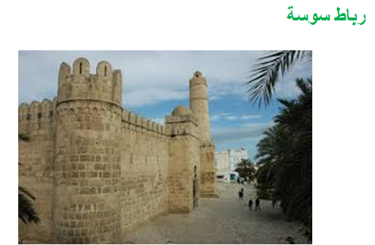
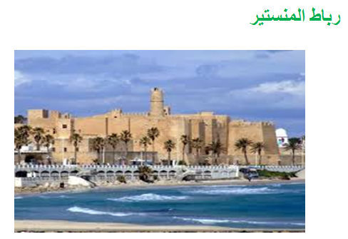
- و يعد تخطيط الرباط عباره عن سور يحيط به ابراج بداخلها حجرات تستخم للدفاع عن طريق فتحات السهام الموجوده و يشتمل بناء الرباط في الداخل على حجرات المعيشه بالاضافه مسجد صغير يصلي فيه المرابطون كما ينتصب المنار علي احد جوانبه، وهذا المنار يؤدي مهمتين في آن واحد : الاولي الآذان و مراقبة السواحل و كذلك الانذار باقتراب العدو في البحر عن طريق اشعال نار في موقد يوضع اعلي المنار فينطلق الدخان نهارا و تشاهد النار ليلا فيتخذ المرابطون في المناطق المجاوره اهبتهم لتلقي العدو.
الفنون الزخرفية الإسلامية
الفنون الزخرفية
- ينقسم الفن الإسىلامي إلى قسمين أساسين الأول يشمل الفنون التشكيلية أما الثاني فإنه يضم الفنون التطبيقية، أما الفنون التشكيلية فتتمثل في النحت والتصوير والخط العربي بينما تتمثل الفنون التطبيقية في الصناعات المختلفة التي ازدهرت في العلم الإسلامي وتشمل التحف الخزفية والزجاجية والتحف المصنوعة من الخشب والعاج والمعادن والبلور الصخري والنسيج والسجاد والجلود وغيرها.
- وقد استمدت الفنون الإسلامية مقوماتها من الفنون والصناعات السائدة في بلاد فارس وآسيا الصغرى في العصور السابقة على الإسلام. ومن الواضح أن الفن الإسلامي الذي نشأ في فارس تأثر بالفنون الساسانية وأن الفن الإسلامي الذي نشأ في بلاد الشام تأثر بالفن البيزنطي والفن الهلنستي، كما تأثر الفن الإسلامي الذي نشأ في مصر بالفنون البيزنطية واليونانية والقبطية .
  - لقد افاد العرب من تراث الأمم المغلوبة في تشكيل فنونهم فأقتبسوا من هذا التراث ما كان يتلائم مع تقاليدهم ولكنهم سخروا ملكاتهم الفكرية في خدمة الفن الإسلامي. وتعرضت الفنون الإسلامية الأولى لقانون التطور والنمو بحيث بعدت العناصر المعمارية أو الزخرفية الأولى مشتقة كانت أم مقتبسة عن أصولها القديمة واكتسبت بذلك شخصية ذاتية جديدة ذات طابع مميز موحد يضم تحت لوائه جميع المدارس الفنية في جميع الأقطار الإسلامية شرقاً وغرباً إلا أنه على الرغم من وضوع ذلك الطابع العام وتلك الوحدة الصريحة الواحدة فإنه كان لكل مدرسة خصائص مميزة يسهل التعرف عليها. ومن ثم فقد اصطلح على نسبة الطرز الفنية الرئيسة إلى الدول الإسلامية من أموية وعباسية وسلجوقية ومغولية وصفوية وفاطمية وأندلسية وهندية ومغولية وتركية وعثمانية وغير ذلك.
  - وقد كان للدين الإسلامي أثر عميق في توجيه فنون الزخرفة الإسلامية نحو التجريد للعناصر النباتية من حيويتها والبعد عن تميثل الواقعية في تصوير الكائنات الحية، ولهذا اعتمد الفنان المسلم في فنونه الزخرفية على العناصر النباتية والهندسية والخطية، ولم يلبث الفن الإسلامي أن برع في هذه الفنون وتميز بها واتسمت زخارفه النباتية بالأصالة فظهرت زخارف التوريق والتوشيح كما ابتكر الفنان المسلم في الزخرفة الهندسية أنواعاً لم تعرفها الفنون الأخرى مثل ’الأطباق النجمية‘ التي تتكون من عناصر ثلاثة هي الترس واللوزة والكندة وتعبر الزخرفة الهندسية عن خصب خيال الفنان المسلم واصبحت تتمثل فيها كل أصول الجمال من تكرار وتنوع.
الاطباق النجمية
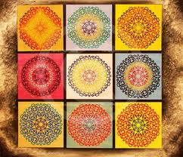

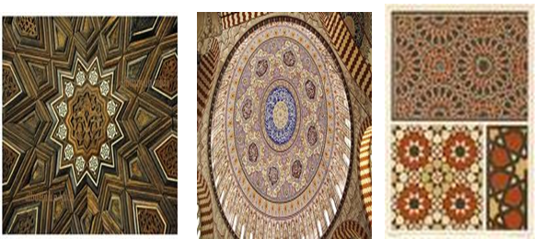
الأطبا النجمية

  - أما الزخرفة الكتابية فقد افتتن بها الفنان المسلم واتخذها أداة لاحداث التأثير الجمالي، فقد تميزت الحروف العربية بالليونة والتنوع مما ساعد الفنان على ابتداع الكثير من أنواع الخطوط فظهر الخط الكوفي خط النسخ وتفرع عنها أنواع عديدة من الخطوط كانت تعتبر من أهم العناصر المميزة بل كانت تمثل عنصراً زخرفياً متفرداً في الفن الإسلامي وقد بلغت الكتابة الكوفية والنسخية على التحف الإسلامية درجة عالية من التطور، قتداخلت فيها التوريقات والأزهار، ,انتصبت أسنان الحروف وانفتحت المحاجر واستدارت العروق ونبتت السيقان في تشكيلات متناسقة من الرؤوس والأطراف. وقد أثارت الكتابة العربية كعنصر زخرفي إسلامي اعجاب رجال الفن في اسبانيا المسيحية وفرنسا، فاتخذوا في حروفها أداة لتزيين كنائسهم وتحفهم فنجدها ممثلة في واجهة كتدرائية نوتردام دي بوي بفرنسا كما نشاهدها تشكل عنصرا زخرفياً على الأطباق الخزفية بمنيشة وبلنسية.
النحت على الحجر والجص
  - المقصود بفن النحت فن صناعة التماثيل، فقد نصت الأحاديث النبوية على تحريم التصوير، وكان الهدف من ذلك حماية المسلمين في العصر الإسلامي الأول من الوقوع في مواقع الزلل. ومع ذلك لم يتحرج بعض الفنانين المسلمين من تزيين تحفهم بالتصاوير. وإذا قارنا الأمثلة القليلة من نتاجات هذا الفن عند المسلمين وما انتجته الأمم الأخرى نجد أن النحاتين المسلمين لم يصلوا في فنهم إلى الدرجة التي سما إليها من سبقهم من النحاتين أو الدرجة التي ارتفع لها النحاتون الذين لحقوا بهم لاسيما في عصر النهضة من حيث الدفقة والاتقان.
  - وقد وجد في العصر الإسلامي من اشتغل بعمل التماثيل لتزيين القصور ولكي يلعب بها الأطفال. وكتب الأدب مليئة بالأمثلة، ومن أمثلة ذلك صورة لتمثال من الجص يمثل رجلاً واقفاً كشفت عنه حفائر مديرية الآثار الفلسطينية في قصر هشام بخربة المفجر.
  - وهنالك أمثلة لفن النحت على الرخام في عدد من الأحواض تم الكشف عنها في أطلال مدينة الزهراء، تصور نقوشاً لحيوانات وحشية تفترس غزلاناً بل عثر في قرطبة ومدينة الزهراء على تماثيل لطيور وأسود وغزلان وتماثيل السباع التي ترتكز عليها نافورة السباع في بهو السباع بقصر الحمراء.
  - أما النحت على الحجر والجص فقد ازدهر في الأندلس بوجه خاص في الكسوات الحجرية الرائعة التي تكسو جدران قاعات مدينة الزهراء، وكذلك في لوحات الرخام التي تكسو محراب جامع قرطبة، وفي الزخارف النباتية المحفورة في الجص على جدران قاعات قصر الحمراء بغرناطة.
زخرفة نباتية قصر الحمراء
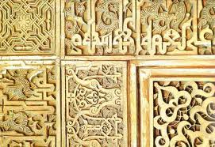

التصوير
  - ولعل أول ما يتبادر إلى الذهن من التصوير هو موقف الإسلام منه. فمن الملاحظ ان الفقهاء اختلفوا فيما بينهم عند تفسيرهم لموقف الإسلام من التصوير. وكذلك كان علماء الآثار الإسلامية وتضاربت أقوالهم ففريق منهم قال بتحريم التصوير وآخر راى أن الأمر لايعدو مجرد كراهية، وثمة فريق ثالث ذهب إلى اباحة التصوير في الإسلام. ودفع كل فريق بالحجج التي تؤيد وجهة نظره والاتيان بالأدلة التي تدعمها. ولهذا اقتصر التصوي عند المسلمين على تزيين المؤلفات الأدبية والعلمية والتاريخية بالصور التي توضح حوادثها وتشرح قصصها.
  - وعرف العرب التصوير قبل الإسلام وعرفوه في الإسلام أما عن معرفتهم له قبل الإسلام فقد أشار الأزرقي في كتابه ’اخبار مكة‘ أن جدران الكعبة كانت مزينة برسوم، ومن المعروف أن الرسول صلى الله عليه وسلم عندما دخل مكة أمر بالتماثيل فحطمت وبالصور فمحيت.
  - وأقدم ما وصل إلينا من رسوم إسلامية مبكرة يدل على أن العرب اعتمدوا كلية على الحضارات السابقة وعلى الفنانين من أهل البلاد المفتوحة. ويدل على ذلك ما وجد من رسوم على جدران قاعة الاستقبال بقصير عمرة وقبوات الحمام الملحق بها، كما زينت بعص جدران قصور العباسيين بسامراء بتصاوير جدارية كذلك يتمثل التصوير على الجدران في حمام فاطمي بجهة ابو السعود بمصر. وبينما نجد أن رسوم قصير عمرة متأثرة بالفن الهلنستي نجد أن رسوم قصور سامراء متأثرة بالفن الساساني.
  - ونتيجة لقلة أمثلة التصوير الجدراني في العالم الإسلامي فقد تركزت دراسة التصوير بصورة كبيرة على دراسة التصاوير التي تزين صفحات المخطوطات.
  - وبالرغم من أن هناك نصوصاً قديمة تشير إلى عناية المسلمين بتزويق المخطوطات في القرون الأولى مثل ما جاء في كتاب كليلة ودمنة الذي ترجمه عبد الله بن المقفع إلا أنه لم يصلنا مخطوطات مزوقة بتصاوير ذات قيمة ترجع إلى القرون الإسلامية الأولى.
  - وتنقسم التصاوير في المخطوطات إلى أنواع هي:
النوع الأول يشتمل على تصاوير توضح نصوص الكتب العلمية وهذه تضم تصاوير علمية بحتة مثل ’كتاب الحيل الجامع بين العلم والعمل‘ لابن الرزار الجردي وكتاب البيطرة المحفوظ بدار الكتب المصرية بالقاهرة ويرجع تاريخه إلى سنة 605ه/1209م وهو من عمل علي بن حسن بن هبة الله وكتب منافع الحيوان لابن بختشيوع ويرجع تاريخه إلى سنة 697ه/1297-1299م.
والنوع الثاني يشمل التصاوير التي توضح الكتب الأدبية والتاريخية والتي من أشهرها مقامات الحريري وكتاب الأغاني لأبي الفرج الأصفهاني. ويتمثل التصوير الإيراني بمدارسة المختلفة كما ظهر في بعض مخطوطات كثيرة من الكتب الفارسية والتي من أهمها الشاهنامة التي نظمها أبو القاسم الفردوسي في سنة 400ه وأهداها للسلطان محمود الغزنوي وتشتمل على أساطير الفرس قبل الإسلام.
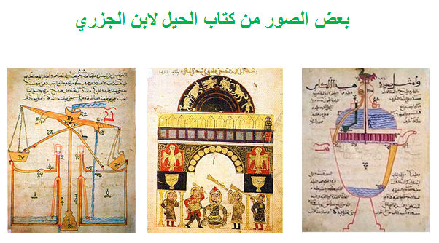

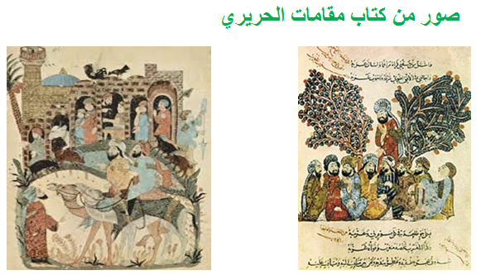
  - ومن اهم الكتب التاريخية التي عني بها المصورون وبتزويقها كتاب ’جامع التواريخ‘ للوزير رشيد الدين وكتاب ’الآثار الباقية عن القرون الخالية‘ للبيروني ويبدو الطابع الفني اكثر ظهوراً وتميزاً في كتب النبات والجغرافية والهندسة ويتجلى فيها عناية المصور برسم صور جميلة تتجلى فيها مهارته.
  - وقد اصطلح على تقسيم صور المخطوطات لدراستها إلى مدارس فنية مثل المدرسة العربية والمدرسة الإيرانية والمدرسة الهندية والمدرسة التركية العثمانية وانقسمت كل هذه المدارس بدورها إلى مدارس ثانوية.
  - وقد زاعت شهرة إيران في فن التصوير وبرز عدد كثير من المصورين الإيرانيين أن أشهرهم في العالم الإسلامي بهزاد الذي أثر بفنه على معاصريه ومن جاء بعده حتى يمكن اعتباره مدرسة فنية لها طابع خاص.

الخط العربي
  - خص الإسلام فن الخط برعايته لأنه وثيق الصلة بالدين إذ هو الوسيلة الوحيدة التي يكتب بها كلام الله. ولعل ازدياد عناية رجال الفن من المسلمين بهذه الوسيلة يرجع إلى أن الله أقسم بالقلم في كتابه العزيز. وإلى الخط العربي يرجع الفضل في وحدة الفن الإسلامي. فقد استخدم الفنان المسلم في جميع أنحاء العالم الإسلامي الخط العربي أداة للزخرفة لجماله ومرونته، إما لملأ الفراغات بين الزخارف الهندسية والتوريقات أو للربط بين التكوينات الزخرفية أو لأن الخط العربي يحمل في حروفه تعبيراً كامناً يحرك المشاعر ويثير الإيمان.
  - وقد جاء الباحثون القدامى والمحدثون بنظريات مختلفة حول أصل الخط العربي وتاريخ نشأته إلا أن الدراسات الحديثة التي اعتمدت على الأدلة المادية الأثرية أثبتت أن الخط العربي الذي نستعمله اليوم أول ما ظهر في الشمال الغربي من شبه الجزيرة العربية في البقعة الممتدة بين شبه جزيرة سيناء وفلسطين حيث كان يعيش الأنباط الذين كانت عاصمتهم مدينة البتراء التي تقع في منتصف المسافة بين خليج العقبة والبحر الميت.
  - حيث اثبت البحث العلمي أن العرب الشماليين اشتقوا خطهم من آخر صورة من خطوط النبط. والصورة الأولى للخط العربي الكوفي لاتبعد كثيراً عن صورة الخط النبطي، ولم يتحرر الخط العربي من صورة الخط النبطي بحيث أصبح خطاً قاماً بذاته إلا بعد أن استقل العرب الحجازيون بأنفسهم بقرنين من الزمان وما تزال في الكتابة العربية إلى يومنا هذا في بعض الأقطار ، وفي كتابة المصاحف بوجه خاص ، آثار نبطية لم يستطع أن يتخلص منها الخط العربي على طول الزمن. ولا يستبعد أن تكون الكتابة قد انتهت إلى عرب الحجاز مع التجارة التي كان يمارسها القرشيون واليهود مع الأنباط.
  - والذي يدقق النظر في النقوش المكتشفة في شمال الحجاز واقليم حوران وشبه جزيرة سيناء، وكلها تنحصر بين عام 250م وخواتيم القرن السادس الميلادي، ويرى وجه الشبه بين النقوش النبطية الأصلية. ويلحظ التطور الذي أدرك الكتابة وهي تجاوز أصلها النبطي وصورتها العربية التي حذقها العرب قبيل الإسلام ودونوا بها مذكراتهم.
  - وهذه الكتابة التي أصبحت كتابة العرب الحجازيين كانت أول أمرها غير منقوط ولا مشكولة، ثم أضيفت إليها النقط والتشكيل في زمن متأخر قليلاً، خشية التصحيف واللحن.
  - وقد عُرف الخط العربي بمسميات مختلفة ترتبط أصلاً بالموضع الذي ساد فيه نذكر منها الخط الحيري والخط الأنباري والخك المكي والخط المدني الكوفي والخط البصري، بعضها عرفه العرب قبل الإسلام والبعض عرفوه بعد الإسلام.
  - وقد انتشر العربية في الأمصار الإسلامية وكتب بها اللغة الأردية والفارسية والتركية وأصبح الوسيلة إلى تعليم العربية من ناحية، وخدمة القرآن من ناحية أخرى. وهكذا نقل العرب إلى الأمصار الخط العربي كما نقلوا إليها اللغة العربية.
  - ولم تتجلى عبقرية الفنان المسلم في ناحية من نواحي الفن بقدر ما تجلت في الخط العربي الذي اتخذ منه عنصراً زخرفياً ابتكره من ذهنه المبدع، ولم يستوح فيه فناً من فنون الأمم السابقة عليه، بل ابتدع هذا العصر الزخرفي فأتقن الابتداع. ولم يتبوأ الخط العربي تلك المكانة السامية في الفن طفرة واحدة بل أخذ سبيله إليه مرحلة مرحلة حتى قارب أوج الكمال.
  - اما المواد التي استخدمها العرب الأوائل في الكتابة فهي القلم المصنوع من الغاب والمداد المصنوع من السناج وكان العرب يكتبون على جريد النخل والعظام والخزف الأديم والقرطاس.
  - ومن أهم مظاهر الخط العربي تفريعه إلى عدد من الخطوط يتميز كل منه بخصاص معينة وأهمها الخط الكوفي والخط النسخ. وكانت نشأة هذين الخطين مثار خلاف بين الدارسين وكان الرأي الشائع أن الخط الكوفي أسبق من حيث الظهور وأن خط النسخ تطور منه غير أن الخط العربي يحمل في طياته منذ البداية الطامين المبسوط أي الكوفي والمقور أي النسخ.
  - غير أنه قد غلب استعمال الخط الكوفي في القرون الخمسة الأولى للهجرة في المصاحف وفي الكتابات التذكارية وعلى شواهد القبور وفي زخرفة الفنون التطبيقية وفي نقوش العملات بينما غلب استعمال الخط النسخ ابتداءً من القرن السادس الهجري في المكاتبات اليومية في نسخ الكتب والوثائق.
  - وقد تفرع من الخطين الكوفي والنسخ أنواع كثيرة فمن أفرع الخط الكوفي ، البسيط والمورق والمزهر والمضفور والمربع.
  - ومن أنواع الخط النسخ الثلث والطومار والتعليق والفارسي والديواني الهمايوني والرقعي.
  - وقد ساهم كثير من الخطاطين في تطوير هذا الفن منهم أثنان كان لهم فضل عظيم هما ابن البواب والمستعصمي.
على ان الخطاطين المسلمين لم يقفوا عند حد تجويد الخط، وابداع صور مختلفة له ولكنهم ولدوا من الحروف والكلمات رسوماً زخرفية وجعلوا بعضها على صورة الإنسان وبعضها على صورة طائر اوحيوان أو سفينة.
  - وتعتبر الطغراء من هذه الصور الجميلة التي ابتكرها الخطاطون المسلمون. وقد لعب الطغراء دوراً عظيماً لدي الأتراك العثمانيين، فقد توسعو.
  - ا في استخدامها واتخذوا منها شعاراً لهم فوضعت على الوثائق المكتوبة، وعلى السفن الحربية، وعلى العمائر وعلى العملة وعلى طوابع البريد
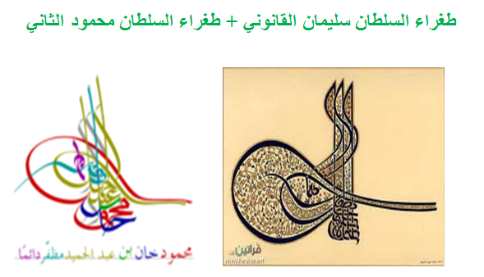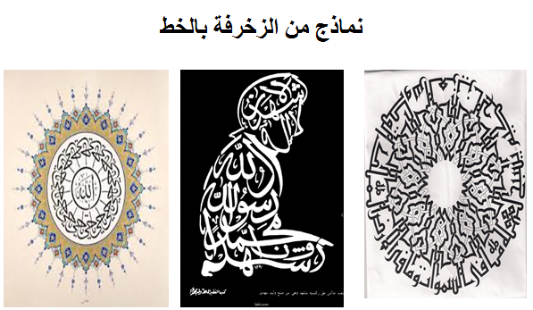
تدريبات
- وضح/ وضحي الدور الذي لعبته الأربطة في العصر الإسلامي المبكر.
- تأثرت الفنون الزخرفية الإسلامية التي نشأت في العراق بالفن:

أ- الهندي
ب- الهلنستي
ج- البيزنطي
د- الساساني

كتاب ’الحيل الجامع بين العلم والعمل‘ من مؤلفات:
أ- ابن الرزاز الجردي
ب- علي بن حسن بن هبة الله
ج- جابر بن حيان
د- ابن بختشيوع

عرفت بعض ’دورالتعبد‘ بــ:
أ- البيمارستان
ب- الدكة
ج- المحرايب
د- الخانقاوات

